[](http://www.google.ru/url?sa=i&rct=j&q=&esrc=s&source=images&cd=&cad=rja&uact=8&ved=0CAcQjRw&url=http://meditation-portal.com/saxadzh-marg-meditaciya-na-serdce/&ei=cLNcVOi5HcreOPCNgdgN&bvm=bv.79184187,d.ZWU&psig=AFQjCNGWrlwRSezEdGoFg1axAA1-jP-H7)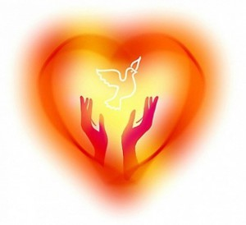

Сахалинская область, г. Холмск,

ул. Адмирала Макарова, дом 7

Учащиеся 11 класса,

Брызгалова Е.С.,

учитель ОБЖ

высшей квалификационной категории

**ОСТОРОЖНО, ИНСУЛЬТ!**

**мбоу сош № 8 г. Холмск**



МБОУ СОШ № 8 г. Холмск

**Факторы риска**

Уменьшить вероятность наступления инсульта можно, не забывая о факторах риска, которыми принято считать:

- возраст от 50 лет (необходим режим питания и сна);

- мужской пол;

- артериальная гипертензия (показано ведение «дневника артериального давления»);

- хронические заболевания сердца (своевременные обследования и хирургические операции);

- транзиторные ишемические атаки (считаются предвестниками инфарктов сердца и мозга);

- тип работы (например, с высокими нервными нагрузками);

- курение (влияет на артериальное давление);

- ожирение и повышенный холестерин;

- сахарный диабет;

- асимптомный стеноз сонных артерий;

- инсульт у прямых родственников.

В России к факторам риска можно добавить экстренную госпитализацию, которая не превышает 30% всех случаев инсульта, отсутствие должным образом оборудованных палат интенсивной терапии и невыполнение программ реабилитации.

**Эта информация может спасти вашу жизнь  
или жизнь человека**

**рядом с вами!**

# **МЫ**

# **ЗА ЗДОРОВЫЙ**

# **ОБРАЗ ЖИЗНИ!**

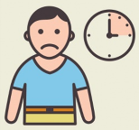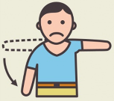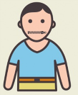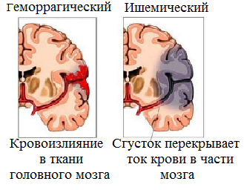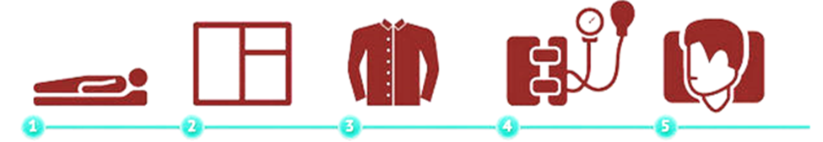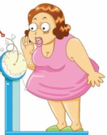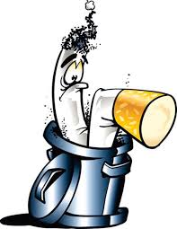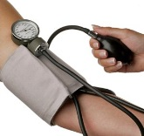

**Инсульт** — острое нарушение мозгового кровообращения (ОНМК), характеризующееся внезапным (в течение нескольких минут, часов) появлением [очаговой](https://ru.wikipedia.org/wiki/%D0%9E%D1%87%D0%B0%D0%B3%D0%BE%D0%B2%D0%B0%D1%8F_%D0%BD%D0%B5%D0%B2%D1%80%D0%BE%D0%BB%D0%BE%D0%B3%D0%B8%D1%87%D0%B5%D1%81%D0%BA%D0%B0%D1%8F_%D1%81%D0%B8%D0%BC%D0%BF%D1%82%D0%BE%D0%BC%D0%B0%D1%82%D0%B8%D0%BA%D0%B0) и/или общемозговой неврологической [симптоматики](https://ru.wikipedia.org/wiki/%D0%A1%D0%B8%D0%BC%D0%BF%D1%82%D0%BE%D0%BC%D0%B0%D1%82%D0%B8%D0%BA%D0%B0), которая сохраняется более 24 часов или приводит к смерти больного в более короткий промежуток времени вследствие [цереброваскулярной](https://ru.wikipedia.org/wiki/%D0%9A%D1%80%D0%BE%D0%B2%D0%BE%D1%81%D0%BD%D0%B0%D0%B1%D0%B6%D0%B5%D0%BD%D0%B8%D0%B5_%D0%B3%D0%BE%D0%BB%D0%BE%D0%B2%D0%BD%D0%BE%D0%B3%D0%BE_%D0%BC%D0%BE%D0%B7%D0%B3%D0%B0) [патологии](https://ru.wikipedia.org/wiki/%D0%9F%D0%B0%D1%82%D0%BE%D0%BB%D0%BE%D0%B3%D0%B8%D1%8F).

Последствий инсульта избежать невозможно, но можно создать условия для частичного или полного восстановления.

Среди этих условий следует выделить:

- быструю и правильную диагностику;

- немедленную госпитализацию;

-обязательную реабилитацию.

Распознать инсульт возможно на месте, немедля; для этого используются три основных приёма распознавания симптомов инсульта, так называемые «**УЗП**». Для этого попросите пострадавшего:

• **У** — **улыбнуться**. При инсульте улыбка может быть кривая, уголок губ с одной стороны может быть направлен вниз, а не вверх.

• **З** — **заговорить**. Выговорить простое предложение, например: «За окном светит солнце». При инсульте часто (но не всегда!) произношение нарушено.

• **П** — **поднять** обе руки. Если руки поднимаются не одинаково — это может быть признаком инсульта.

ПОМНИТЕ! У врачей есть только

3 часа, чтобы спасти больного!

**Главное, что нужно знать об инсульте —**

**его первые признаки и то, что он возможен практически у каждого человека!**

# **Что такое**

# **ИНСУЛЬТ?**

**Инсульт:**

# **Основные признаки ИНСУЛЬТА**

Уложите

больного

на высокие

подушки

Обеспечьте доступ свежего воздуха

Снимите или расстегните давящую одежду

Измерьте

артериальное

давление

При первых

признаках рвоты поверните

голову на бок

**К** - контроль артериального давления и прием антигипертензивных препаратов;

**Р** - рациональное питание и ведение здорового образа жизни;

**О** - отказ от курения и других вредных привычек (алкоголя, лекарственной зависимости);

**С** - снижение избыточного веса.

**А** - физическая активность (ЛФК, массаж, пешие прогулки);

# **Профилактика**

# **ИНСУЛЬТА**

# **Что можно сделать до приезда врача?**